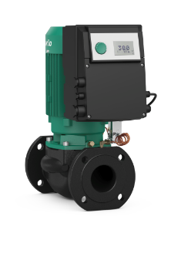
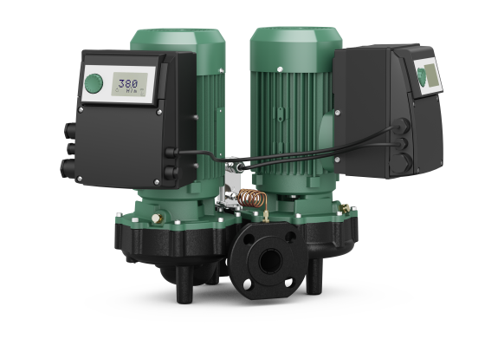
Descriptif pompes électroniques Wilo-VeroLine-IP-E et Wilo-VeroTwin DP-E
Les pompes simples et doubles seront de type centrifuge monocellulaire en ligne à moteur ventilé de marque Wilo type VeroLine-IP-E et VeroTwin-DP-E avec convertisseur de fréquence embarqué.
Garantie constructeur de 2 ans.

Descriptif et fonctionnalités :
Les pompes seront équipées d’un moteur asynchrone de classe IE4 selon IEC 60034-30-2 et d’un indice de rendement hydraulique MEI ≥ 0,4.

Convertisseur de fréquence intégré permettant d’ajuster la vitesse de la pompe en fonction du mode de régulation choisi :
  - Sur une consigne de ΔP constant ou un ΔP variable.
  - Sur une consigne de vitesse constante.
  - Sur une consigne de ΔP ou de vitesse en fonction d’un signal analogique externe.
Interfaces de communication optionnelles en Modbus RTU, BACnet MS/TP, LON, CANopen et PLR.

L’interface utilisateur avec afficheur et bouton unique de réglage garantit une configuration facile et intuitive du paramétrage ainsi que la lecture directe des différentes valeurs de fonctionnement :
- Type de régulation.
- Valeurs de la consigne et des mesures.
- Messages d'erreur et d'avertissement.
- Données d'exploitation et d’état de fonctionnement.

De manière générale les pompes devront répondre aux exigences suivantes :
- Moteur(s) de classe énergétique IE4 selon IEC 60034-30-2.
- Indice de rendement hydraulique MEI ≥ 0,4.
- Plage de température du fluide de -20°C à 120°C.
- Plage de température ambiante de 0 à 40°C.
- Pression de service maximum de 10b (exécution spéciale : 16b).
- Corps de pompe en fonte avec revêtement cataphorèse, arbre en acier inoxydable, roue en polypropylène.
- Module électronique avec mémoire pour sauvegarde des données.
- Reports de défaut et de marche.
- Ordre de marche, commande à distance.
- Protection moteur intégrale avec déclencheur électronique intégré.
- Entrée analogique 0–10 V, 2–10 V, 0–20 mA, 4–20 Ma.
- Fonctionnement en maître/esclave possible entre deux pompes simples ou une pompe double avec permutation automatique et marche parallèle.

